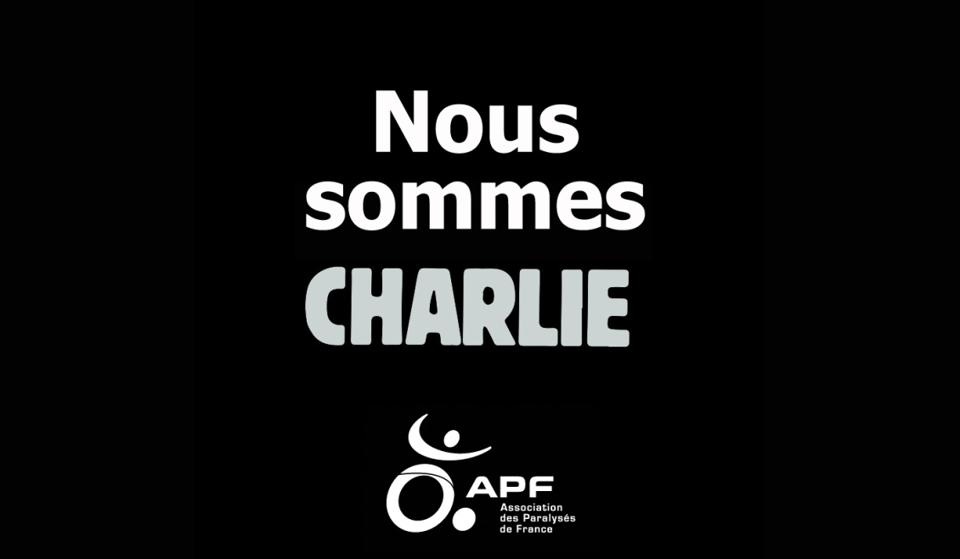

Le jeudi 8 janvier 2015

Communiqué de presse

ATTENTAT DE « CHARLIE HEBDO »
L’APF en état de choc

L’Association des paralysés de France (APF) est en état de choc suite à l’attentat qui a eu lieu hier dans les locaux de Charlie Hebdo. L’association tient à présenter toutes ses condoléances aux familles et proches des victimes et tout son soutien aux blessés.
L’APF, en tant qu’association de représentation et de défense des droits des personnes en situation de handicap et de leur famille, s’élève contre toute forme d’idéologie qui prône l’obscurantisme, la privation des droits fondamentaux ou l’exclusion.
L'APF prône le "vivre ensemble" et s’attache à construire une société inclusive où toutes les personnes, quels que soient leur handicap, leur âge, leur origine, leurs capacités, leurs convictions trouvent leur place dans la société.
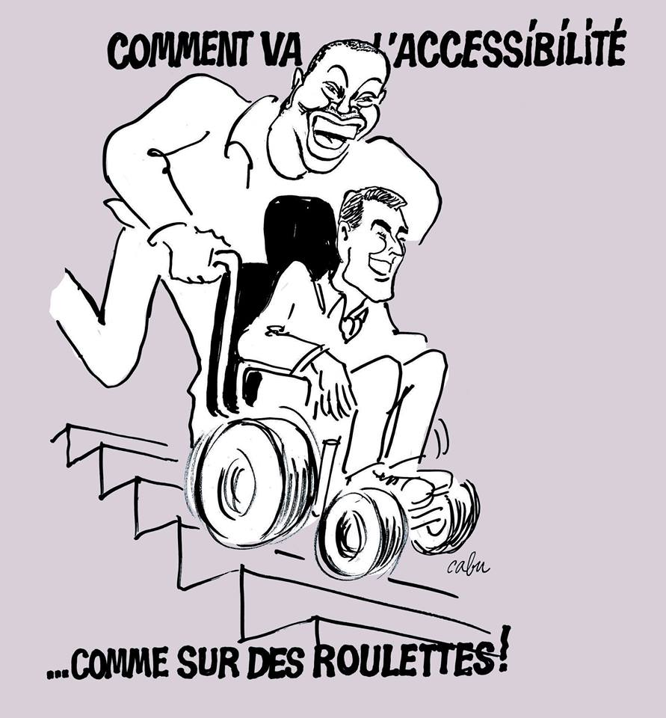

L’APF se souvient notamment du dessin que Cabu a fait pour l’association, en soutien de son combat pour l’accessibilité.

Nous sommes tous Charlie, l’APF aussi.

Contact presse :
Evelyne Weymann : 01 40 78 56 59 – 06 89 74 97 37

